МИНИСТЕРСТВО ОБРАЗОВАНИЯ И НАУКИ РТ
Государственное автономное профессиональное
образовательное учреждение
«Нижнекамский многопрофильный колледж»

VII ВСЕРОССИЙСКИЙ ПЕДАГОГИЧЕСКИЙ КОНКУРС
«МОЯ ЛУЧШАЯ МЕТОДИЧЕСКАЯ РАЗРАБОТКА»

ТЕМА КОНКУРСНОГО МАТЕРИАЛА
«Проведение конкурса профессионального мастерства
по профессии
«СВАРЩИК (РУЧНОЙ И ЧАСТИЧНО МЕХАНИЗИРОВАННОЙ СВАРКИ (НАПЛАВКИ)»
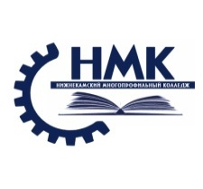
Номинация:
«Методическая разработка для подготовки обучающихся к конкурсам, олимпиадам»

Валеева Гульназ Зиннатулловна,
преподаватель спецдисциплин

2024
СОДЕРЖАНИЕ:
1. Мероприятия по повышению системы подготовки обучающихся к конкурсам профессионального мастерства
2. Положение о проведении конкурса профессионального мастерства обучающихсявнутри группы
3. Конкурсные задания
3.1. Задание 1 уровня – тесты
3.2. Задание 2 уровня – практическая часть
4.Критерии оценки конкурсных заданий
5. Лист оценки выполнения задания

1. Мероприятия по повышению системы подготовки обучающихся к конкурсам профессионального мастерства
Блоки мероприятий | Мероприятия | Ответственные | Сроки реализации | Ожидаемый результат
Выявление наиболее подготовленных, одаренных и мотивированных обучающихся | -наблюдение в ходе уроков;  -организация кружковой работы и проведение других внеклассных мероприятий по предметам и МДК;  -выявление способностей обучающихся и анализ их успеваемости по смежным дисциплинам. | Преподаватели специальных дисциплин, мастера производственного обучения | С момента поступления в ПОО | Включенность студентов в учебную деятельность академического типа, направленную на формирование профессиональных компетенций, конкурентоспособности в образовательном процессе.
Создание творческой группы, команды(6-7 обучающихся), готовящихся к конкурсам профессионального мастерства - | реализация взаимопомощи, передача опыта участия в конкурсах профессионального мастерства, психологическая подготовка новых участников;  -выбор наиболее подготовленных участников на фоне знания сильных и слабых сторон обучающихся команды;  -оптимально выстроенные индивидуальные образовательные траектории для каждого участника (свободный выбор типа заданий, разделов предмета для изучения, используемых пособий);  -организация интеллектуальных соревнований по каждой дисциплине и МДК;  -основная форма работы на занятиях - индивидуальная и парная;  -чтение литературы;  -работа в Интернете;  -общение дистанционно при помощи средств Интернет;  -развитие умения непосредственно работать с инструментами, веществами, материалами, приборами и т. д. | Преподаватели специальных дисциплин, мастера производственного обучения | Ежегодно | Раскрытие творческих и профессиональных способностей у обучающихся
Создание благоприятных условий для развития «адаптивных ресурсов» | Педагог-психолог проводит диагностику профессионально значимых психофизиологических свойств;  – проводит психологическое консультирование;  – организует тренинги саморегуляции эмоциональных состояний;  – снимает состояние тревоги; – формирует позитив установки на преодоление трудностей. | Педагог-психолог | В течение всего периода обучения | У обучающегося, подготовленного к участию в конкурсе профессионального мастерства должно быть комфортное эмоциональное состояние.
Развитие материально-технической базы | Учебно-лабораторное оборудование для подготовки к участию в национальных и международных конкурсах профессионального мастерства | Директор, гл. бухгалтер, зам. директора по УМР, зам. директора по ПР, зав. отделений | Постоянно | Cозданиеинновационно-развивающей, практико-ориентированной и здоровье сберегающей среды, обеспечивающей качество образования, а также развитие творческой активности обучающихся, направленное на подготовку высококвалифицированных специалистов
Сетевое взаимодействие | Реализация поставленных целей для выпускников школ, работодателей и социальных партнёров. Профессиональная ориентация молодёжи. Участие студентов в Открытом Чемпионате профессионального мастерства среди молодежи «WorldSkillsRussia», в конкурсах профессионального мастерства «Славим человека труда», «Лучший по профессии». | Зам. директора по УПР, специалист преподаватели специальных дисциплин, мастера производственного обучения | Постоянно | Информирование населения о подготовке профессиональных кадров (оглашение правил, регламента и результата конкурсов), расширение диапазона профессионального общения, повышение престижа выбранной профессии, обеспечение взаимодействия по независимой оценке качества условий формирования квалифицированных трудовых ресурсов, содержания и результата подготовки обучающихся. Повышение числа абитуриентов в ОУ.
Анализ результатов участия в конкурсе профессионального мастерства - | -анализ работы участников, выявление пробелов в знаниях;  -анализ конкурсных заданий; -корректировка программ подготовки;  -составление перспективного плана дальнейшей работы в этом направлении. | Преподаватели специальных дисциплин, мастера производственного обучения - | для обучающихся первого курса работу по подготовке к конкурсам профессионального мастерства начинаем с первого сентября; -для обучающихся вторых и третьих курсов после анализа результатов участия в конкурсе профессионального мастерства. | «Погружение» в профессию (специальность), через анализ выполненной технологической операции обучающимися на конкурсе профессионального мастерства, путем отснятого видеофайла и просмотра в мультимедиа

2.Положение о проведении конкурса профессионального мастерства обучающихся
Цели:
Обучающая: совершенствовать навыки выполнения самостоятельной работы с соблюдением правил техники безопасности, расширение и систематизация знаний по сварочному профилю, закрепление известного способа действия.
Развивающая: развивать способность работать на компьютере, выполнять алгоритм действий, внимание, память, познавательный и профессиональный интерес, умение рационально организовывать и планировать свой труд.
Воспитательная: формирование умений осуществлять взаимосотрудничество, взаимоконтроль и взаимопомощь; показ важности и практической значимости применения знаний по дисциплинам, чувство ответственности за порученное дело, прививать любовь к выбранной профессии.
Общие компетенции:
ОК 1. Понимать сущность и социальную значимость своей будущей профессии, проявлять к ней устойчивый интерес.
ОК 3. Анализировать рабочую ситуацию, осуществлять текущий и итоговый контроль, оценку и коррекцию собственной деятельности, нести ответственность за результаты своей работы.
ОК 6. Работать в команде, эффективно общаться с коллегами, руководством, клиентами.
Профессиональные компетенции:
ПК 1.3. Проверять оснащённость, работоспособность, исправность и осуществлять настройку оборудования поста для различных способов сварки.
ПК 1.4. Подготавливать и проверять сварочные материалы для различных способов сварки.
ПК 1.5. Выполнять сборку и подготовку элементов конструкции под сварку.
ПК 1.6. Проводить контроль подготовки и сборки элементов конструкции под сварку.
ПК 1.8. Зачищать и удалять поверхностные дефекты сварных швов после сварки.
ПК 2.1. Выполнять ручную дуговую сварку различных деталей из углеродистых и конструкционных сталей во всех пространственных положениях сварного шва.
Место проведения: кабинет № 1.8 и мастерская – полигон электросварки Нижнекамского многопрофильного колледжа.
Тип: закрепление, повторение и обобщение.
Комплексное методическое и материально-техническое оснащение олимпиады:
1.Инструкционно – технологические карты.
2. Тесты.
Инвентарь, инструменты, оборудование: источник питания ВДМ – 630 и ВДМ – 1200 с балластными реостатами, электрододержатели, стальная щетка для чистки кромок перед сваркой и для удаления с поверхности швов остатков шлака, молоток шлакоотделитель для удаления шлаковой корки, зубило, шаблоны, стальная линейка, угольник, чертилка, напильник, электроды УОНИИ 13/55, ø 3 мм, МР-3, ø 3 мм, сталь Вст3сп, толщиной 4 мм, сварочный щиток, защитные очки, спецодежда.
Конкурсное задание представляет собой серию из независимых модулей:
 | Модуль | Время
А | Электродуговая сварка пластин встык и угол в нижнем положении шва | 20 минут
В | Электродуговая сварка пластин встык и тавр в наклонном положении шва | 20 минут

Ход конкурса
1. Организационный момент:

1.1.Представление экспертов и участников конкурса
1.2. Проверка наличия и готовности обучающихся к конкурсу.
2.Вводный инструктаж
2.1. Сообщение темы, формы проведения и целей конкурса
2.2.Мотивация: выступление мастера производственного обучения.
Теоретический тур.Проверяются теоретические знания по основам теории сварки. Выполнение теста, тест содержит 20 вопросов. Время на выполнение теоретической части – 10 минут.

Практический тур.
Электросварочные работы
3. Текущий инструктаж

Порядок выполнения задания №1,2
№ п/п | Порядок выполнения задания | Кол-во операций
1. | организовать рабочее место в соответствии с техническим заданием и соблюдением правил и норм по ОТ и ТБ | 1
Последовательность выполнения работ
2. | изучить инструкционно – технологическую карту | 1
3. | очистить поверхности кромок шириной 25 – 30 мм металлической щеткой. | 1
4. | сборка деталей: уложить пластины на стол с зазором между ними до 1 мм | 1
5. | контроль зазора при помощи щупа | 1
6. | подобрать силу сварочного тока и совершить прихватку | 1
7. | контроль качества прихваток, сборки | 1
8. | сварка пластин встык, тавр | 1
9. | очистка поверхности шва от шлака | 1
10. | проверить качество сварного соединения внешним осмотром и измерениями | 1
11. | убрать рабочее место. | 1
 | ИТОГО: | 11

Ознакомление с критериями оценивания.
При проведении итогов выполнения практического задания учитываются: техника выполнения швов; правильность ведения технологического процесса; качество сборки и прихватки изделия; соблюдение условий техники безопасности; качество выполнения шва.
Баллы снимаются за: несоответствие величины катета; наличие прожогов; наличие трещин; не заваренные кратеры; чешуйчатость сварного шва; подрезы; несоблюдение технологического процесса; нарушение ТБ.
Методы контроля модулей: визуально – измерительный контроль.
4.Заключительный инструктаж.
4.1. Обсуждение результатов работы.
4.2.Подведение итогов конкурса, заполнение ведомостей оценивания и присуждение призовых мест.
И Т О Г О В А Я В Е Д О М О С Т Ь
конкурса профессионального мастерства
№ п/п | Ф.И.О.  участника | Выполнение тестов  (0-20 б.) | Практическая часть  (0-60 б.) | Всего баллов | Занятое место
1.
2.
3.
4.
5.
6.
7.
8.
9.

4. Критерии оценки конкурсных заданий

1. Задание1 уровня
Тестирование:
Результат оценивается в баллах, соответствующих правильному ответу: за каждый правильный ответ 0,5 балла.
Максимальная оценка - 10 баллов.
2. Задание 2 уровня
Изготовление сварной конструкции по чертежу и карте технологического процесса.
Максимальная оценка – 70 баллов;
При одинаковом количестве баллов учитывается лучшее время.
Ознакомление с критериями оценивания.
2.1. Критерии оценки задания 2 уровня.
2.1.1. Соблюдение техники безопасности при выполнении сварочных работ (ГОСТ 12.3003-75) и работе на заготовительном оборудовании - 10 баллов.
Баллы снижаются за:
✓ работа без рукавиц;
✓ брюки заправлены в обувь;
✓ работа без головного убора;
✓ отбивка шлака без использования защитных очков;
✓ не выполнена уборка рабочего места после сварки;
✓ работа в рукавицах на заточном станке.
2.1.2. Качество выполнения сварочных соединений – 50 баллов
Сварочные соединения выполнены без дефектов – 50 баллов.
Баллы снижаются за:
- не соответствие размеров швов;
- кратеры;
- подрезы;
- прожоги;
- шлаковые включения;
- поры;
- наплывы;
- трещины;
- провар кромок;
- несоблюдение нормы времени;
- конструкция не герметична.

2.2. По решению жюри, могут присваиваться дополнительные баллы (бонусы) за:
✓ за эстетический внешний вид швов – максимально до 5 баллов;
✓ за досрочное выполнение работы (первые три конкурсанта по времени из всех участников) – максимально до 3 баллов.

Лист оценкивыполнения задания 2 уровня

№ п/п | № участника по жеребьевке | Соблюдение техники безопасности при выполнении сварочных работ (ГОСТ 12.3003-75) и работе на заготовительном оборудовании  (0-10 б.) | Соответствие геометрических размеров  (0-10 б.) | Соответствие размеров швов  (0-3 б.) | Кратеры  (0-3 б.) | Подрезы  (0-3 б.) | Прожоги  (0-3 б.) | Шлаковые включения  (0-3 б.) | Поры (0-3 б.) | Наплывы  (0-3 б.) | Трещины  (0-3 б.) | Провар кромок  (0-3 б.) | Герметичность швов  (0-20 б.) | Выполнение нормы времени (0-3 б.) | Общий балл  (0-70 б.)

Задание 1 уровня
Тестирование
Каждый вопрос имеет один или несколько правильных ответов. Выберите верный ответ.
1. Возбуждение сварочной дуги производится:
а) твердым соприкосновением электрода с поверхностью заготовки;
б) резким толчком заготовки электродом;
в) постукиванием или легким касанием электроды по заготовке.
2. Что необходимо предпринять, если при возбуждении сварочной дуги электрод прилип к поверхности заготовки?
а) Необходимо немедленно отломить электрод от поверхности заготовки.
б) Необходимо выключить источник питания сварочной дуги, освободить электрод из электродержателя, покачивая в разные стороны, отломить его от поверхности за-готовки.
в) Необходимо отломить электрод от поверхности заготовки с помощью молотка.
3. Какой диаметр электрода вы возьмёте для вертикальной сварки пластин толщиной 3 мм?
а) 2,0 мм;
б) 3,25 мм;
в) 4,0 мм.
4. Сила сварочного тока при вертикальной сварке должна быть:
а) такая же, как при сварке в нижнем положении;
б) увеличена по сравнению со сваркой в нижнем положении;
в) снижена по сравнению со сваркой в нижнем положении.
5. Какие приёмы вертикальной сварки вы будете использовать для предотвращения стекания расплавленного металла?
а) повышение скорости сварки;
б) увеличение длины дуги;
в) уменьшение длины дуги.
6. Какой способ вертикальной сварки позволяет получить максимальное проплавление?
а) сварка на «подъём»;
б) сварка «опиранием»;
в) сварка на «спуск».
7. Какой диапазон сварочных токов следует выбрать при вертикальной сварке электродом диаметром 4 мм?
а) 60-80 А;
б) 90-110 А;
в) 125-160 А.
8. Заварка кратера производится следующим образом:
а) резким обрывом дуги;
б) плавным обрывом дуги;
в) обратным проходом по шву на длину 15-20 мм.
9. Имеет ли сварщик право отлучиться, не выключив питание сварочного аппарата
а) имеет
б) имеет при отлучке не более 5 мин
в) не имеет

10. Какой ток смертелен для человека?
• 0,005 А
• 0,1 А
• 0,025 А.
11. В зависимости от чего подбирается плотность светофильтра в сварочной маске?
• от силы сварочного тока;
• от расстояния между сварочной дугой и маской сварщика;
• от диаметра электрода.
12. Для чего нужно заземление?
• для защиты от поражения электрическим током;
• для стабильного горения дуги;
• для устранения возможного возгорания;
13. Каким считается безопасным напряжение?
• 60 В;
• 12 В;
• 36 В.
14. Какие условия повышают опасность поражения электрическим током?
• влага на оборудовании и одежде электросварщика
• использование при работе резиновых ковриков, калош
• работа на заземленном сварочном аппарате.
15. У трансформатора первичная обмотка , а вторичная обмотка
16. Установите соответствие между дефектами сварных швов и причинами их образования (ответ оформите, используя соответствие цифр и букв):
Дефекты: Причины дефектов:
1. Непровары а) завышенный ток
2. Прожоги б) заниженный ток
3. Поры в) влажное покрытие электрода
4. Шлаковые включения г) отсутствие скоса кромок
д) наличие ржавчин
е) большой зазор.
17. Определите, какие из перечисленных видов сварки относится к сварке давлением (ответы укажите соответствующей буквами):
а) дуговая
б) газовая
в) контактная
г) газопрессовая
д) сварка взрывом
18. Напишите пропущенные слова в тексте:
При сварке на постоянном токе прямой полярности катодом
является , и анодом________________.

19. Выбрать правильные ответы:
Инертные газы - это ...
а) углекислый газ
б) аргон
в) водород
г) гелий
20 Выбрать правильный ответ. Что обозначает Э46А?
а) Э46А - лицей № 46, А - повышенной квалификации;
б) Э46А - тип электрода, где 46 кгс/мм2 - минимальное временное сопротивление разрыву
металла шва, А - кислое покрытие;
в) Э46А - тип электрода, где 46 кгс/мм2 - минимальное временное сопротивление разрыву
металла шва, А - гарантируются повышенные пластичность и вязкость металла шва.
Инструкционно – технологическая карта
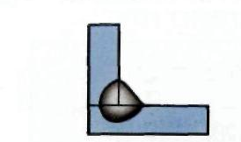  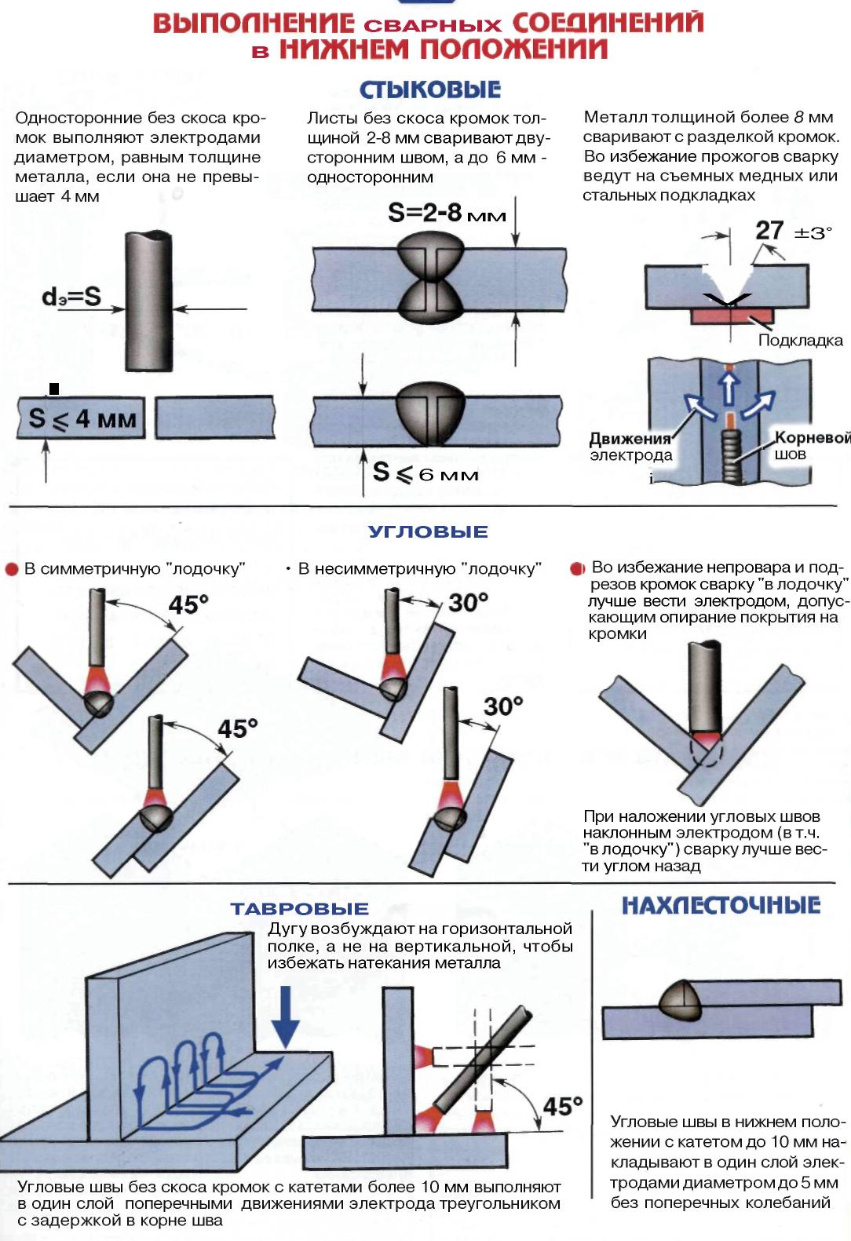 |  |  |  | Последовательность выполнения задания  - Организовать свое рабочее место.  - Подготовить металл под сварку.  - Соблюдай режим сварки по таблице.  - Произвести сборку деталей с помощью прихваток (для удобства ведения сварки ставьте прихватки на торцевых частях сборки)  - Произвести сварку по схеме.  - Выдерживай угол наклона электрода.  - Заканчивая сварку завари кратер.  - Дай остыть металлу, произведи обивку шлака.  - Проверь качество шва по внешнему виду.  - Устрани недостатки.  - Выключи сварочное оборудование.  - Произведи уборку рабочего места.  - Сдай задание на контроль.
Наименование  работ  Сварка углового соединения  Сварка стыкового  соединения | Кол-  во  швов  2 шт.  2 шт. | Сила сварочного тока |  | Материалы  Пластины выполнены из металла марки Ст3  Толщина пластин 5мм  Электроды типа Э45А марки УОНИ 13/45  Iсв. = к Dэл., где к – коэффициент, D- диаметр электрода  К = Dэл. 10  Угол наклона электрода 45º к вертикальной плоскости, 15-30º в сторону направления электрода
 | Кол-  во  швов  2 шт.  2 шт. | Dэ = 3мм  80-100 А  80-100А | Dэ = 4мм  100-140 А  100-140 А

1. Возбудите сварочную дугу на горизонтальной поверхности в зоне будущего шва в точке «А», отступив от края сборки 5-10мм.
2. Плавно перемещаем дугу к самому краю сборки в точку «В» и начинаем сварку.
3. Для получения гарантированного провара корня шва таврового соединения необходимо выполнить сварку с предельно короткой дугой.
4. Устанавливаем электрод под углом 45º к вертикальной плоскости и наклоните его 15-30º в сторону направления сварки. Старайтесь держать дугу как можно короче. Ведите электрод по несваренным кромкам.
5. Не делайте поперечных колебательных движений. При правильно выбранной скорости сварки ширина шва должна быть на 2-3мм больше диаметра электрода.
6. Производите замену электродов с заваркой кратера, используя ранее приобретенные навыки.
7. Сварку выполняем по всей длине стыка напроход. Заканчиваем проход.
8. Наденьте защитные очки, произведите зачистку сварного шва, используя ранее приобретенные навыки.
9. Определите качество сварного шва внешним осмотром и измерениями. Обсудите качество сварного шва с мастером.

